

‘11

**Implementación de DataWarehouse**

**Nombre del Caso: “Data Warehousing y OLAP para la Industria de Comidas Rápidas”**

**Sistemas de Gestión 2 – Abraham, Botta, Fratte**

Contenido

DESCRIPCIÓN DEL CASO 2

Introducción 2

Áreas Temáticas 2

Estructura de Datos 3

Requisitos Particulares 4

Índices a Resolver 4

SOLUCIÓN PROPUESTA 5

Diseño del Datawarehouse *(Vista de Cubos OLAP)* 5

Solución Propuesta (Vista de la herramienta – OLAP DSV) 7

Esquema 10

Dimensiones 10

Herramientas Utilizadas 10

Proceso de ETL (Extracción, Transformación y Carga) 11

1. Generación de Datos 12

2. Almacén Intermedio 12

3. Migración de Datos a SQL Server 13

4. Creación de la vista 16

Creación de Cubos 25

Creación de Dimensiones 27

Creación de Medidas 33

Navegación del Cubo 35

Presentación al Usuario final 36

Análisis de las ventas 36

Análisis de las compras 40

Ventas VS Compras 41

Encuestas de Motivación 42

ANEXO 44

Código de la Generación de Datos 44

# DESCRIPCIÓN DEL CASO

## Introducción

La industria de comida rápida es altamente competitiva, un cambio muy pequeño en las operaciones pueden tener un impacto significativo en la línea de operaciones. Por esta razón, el acceso rápido a la información completa para la presentación de informes estándar y bajo demanda, es esencial.

DecisionSoft ha diseñado e implementado un Data Warehouse para hacer frente a esta exigencia de Springwood Corporation, una franquicia de comida rápida que opera aproximadamente 20 Taco TABASCO y restaurantes Kentucky Fried Chicken alrededor del país. El Springwood Data Warehouse proporciona ahora soporte de decisiones estratégicas y tácticas para todos los niveles de gestión dentro de Springwood.

El almacén de datos se implementa en Microsoft SQL Server 2000, e incorpora los datos de dos fuentes principales:

* Todos los días información de ventas es suministrada de forma automática por el sistema de facturación.
* Información contable desde la base de datos de contabilidad Dynamics (Microsoft Great Plains).

Estos datos multidimensionales, se actualizan automáticamente de forma periódica (o bajo demanda, si es necesario) y se mantienen históricamente durante varios años con fines comparativos.  
A efectos de información y análisis, los datos en el almacén se transforman en cubos OLAP. Los cubos se acceden a través de Excel utilizando MD BusinessQuery.

Los datos pueden ser analizados por tienda, por empresa, por área y zona, por año, trimestre y el mes, y por la marca y el concepto.

## Áreas Temáticas

1. **Datos de pérdidas y ganancias y flujo de caja para Springwood**. Las cantidades se pueden ver durante un período, trimestre a la fecha, de año a la fecha, y se puede comparar con cualquiera de los dos presupuestos, en comparación con el mismo período del año anterior, o como porcentaje de las ventas.
2. **Mezcla de Ventas**: Contiene las ventas diarias de todos los elementos del menú en todas las tiendas. Además de los parámetros de análisis estándar, estos datos también puede ser analizado por marca, por tipo de posición o elemento de menú, por año calendario, mes y semana, y por el nivel de precios. Este cubo se puede utilizar para calcular los importes de ventas, los costos y la variación de precio de lista.  
   Cubos de Ventas (partes del día). Contiene los importes de ventas y cuenta en intervalos de 15 minutos. Además de los parámetros de análisis estándar, los datos de este cubo también se pueden analizar por año calendario, mes y semana, y por ocho horas, cuatro horas, dos horas, una hora y 15 minutos de intervalo, o específicos comida (por ejemplo, almuerzo, cena, desayuno, entre comidas, etc.)
3. **Resumen de Ventas Diarias**. Contiene resumen diario de ventas de cada tienda. Además de los parámetros de análisis estándar, estos datos también pueden ser dimensionado por un indicador comparable, por año calendario, mes y semana, y por el nivel de precios. Las ventas brutas, las ventas gravadas, las ventas no gravadas. Muchas cantidades se pueden ver, opcionalmente, como las variaciones, como un porcentaje de las ventas, o se resumen en la semana a la fecha, período, mes.
4. **Reportes de Costos de Ventas**. Muestra la cantidad y el costo promedio de artículos, considerando como unidad mínima de análisis, el ítem de menú. Debe realizarse un análisis geográfico de costos, e incluyendo la estructura corporativa.
5. **Análisis de Motivación y satisfacción de empleados**, midiendo respuestas positivas de encuestas de satisfacción. Deberá organizarse por tienda, zona, categoría de empleados, y analizar como varía el hecho en los distintos turnos.

## Estructura de Datos

La estructura de datos implementada para Springwood les permite mantener varias estructuras organizativas distintas con el fin de representar adecuadamente a cada tienda en un

* La estructura corporativa, es decir, la filial de que pertenecen,
* La estructura de operaciones, es decir, la zona o área y
* El concepto de estructura, es decir, KFC, la TB (Taco TABASCO ), Burger King, etc.

El almacén de datos Springwood y la consiguiente estructura de cubos OLAP puede navegarse a lo largo de cualquiera de estas jerarquías corporativas - es decir, por la compañía operadora, según la zona o zonas, o por marca o concepto. Esto permite comparaciones entre los conceptos, por ejemplo, o de todas las tiendas dentro de un concepto. Del mismo modo, es fácil hacer comparaciones de zona a zona, o para ver el desempeño de todas las tiendas dentro de un área.

El almacén de datos tiene una dimensión de tiempo. Este calendario se ha construido en el almacén, lo que permite una fácil comparación de cualquier período del ejercicio anterior o el mismo período de un año antes. En lugar de comparar a nivel período, las comparaciones y las tendencias se pueden hacer a nivel trimestral o anual. (Excepto para los casos de decisiones de más bajo nivel, por ejemplo, comparar semana a semana e incluso día a día).

En caso de Beneficios y Pérdidas se compara cada período durante los últimos cinco años, hasta el nivel de cuenta. Esto hace que sea fácil para Springwood para evaluar las tendencias en cualquier categoría de gasto, comparando tienda a tienda, período a período, una zona a zona, o concepto-concepto.

Los cubos de Ventas Diarias se actualizan durante la noche con la información capturada por las cajas registradoras en cada tienda. Esto permite a los gerentes para evaluar y comparar las tendencias en la rapidez del servicio, el uso de mano de obra, las compras de alimentos de los empleados, etc., por el almacén, zona, área, concepto, etc. Debido a las ventas se registran en intervalos de 60 minutos, llamadas Partes del día, los administradores pueden usar esto para encontrar patrones de ventas extraños, posiblemente indicativos de robo de los empleados, durante las horas de la medianoche.

## Requisitos Particulares

Las ventas diarias se analizan en el segundo Nivel de la organización y podría darse a cada gerente de Tienda la autorización para el análisis de sus propios datos.

## Índices a Resolver

1. Mostrar Análisis de costos, ya sea histórico y además geográfico.
2. Analizar históricamente las ventas, podría desagregarse por Estructura Corporativa (para determinar si hay mayores o menores incidencias de tiendas)
3. Ranking de Ventas por Estructura de Productos de manera de estudiar preferencias.
4. Análisis de Tendencia para pérdidas y ganancias, Ranking de gastos por estructura corporativa.
5. Análisis de Importes de Ventas por intervalos de tiempo, para Gerentes de segundo nivel de la organización.
6. Reporte de cifras de Ventas gravadas, no gravadas, etc.
7. Tabla dinámica de Mix de Ventas, detallando hasta el Ítem de Menú, posición de menú y sus costos.
8. Relacionar en una tabla dinámica, Tiendas (y correspondiente estructura corporativa) con las estructura de productos vendidos.
9. Comparación entre distintos periodos de pérdidas y ganancias según las cuentas contables. Tabla y gráfico.
10. Total de ventas realizadas a Empleados. (horarios y productos).
11. Análisis geográfico de ventas mensuales, para estudiar posibilidades de abrir nuevas sucursales
12. Rentabilidad Económica de Productos del último mes, comparando contra un valor objetivo.

# SOLUCIÓN PROPUESTA

## Diseño del Datawarehouse *(Vista de Cubos OLAP)*

### 

Ilustración - Encuestas

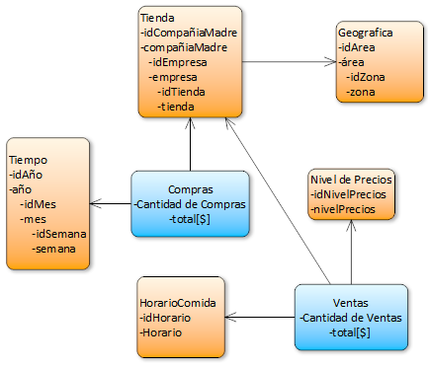

Ilustración - Ingresos vs. Egresos

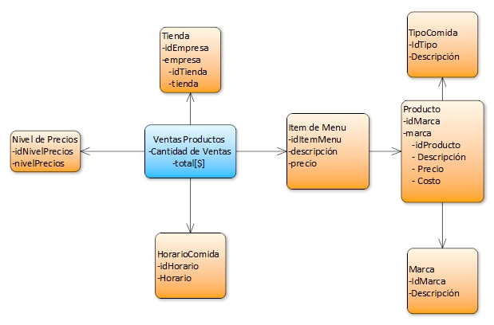

Ilustración – Ventas Productos

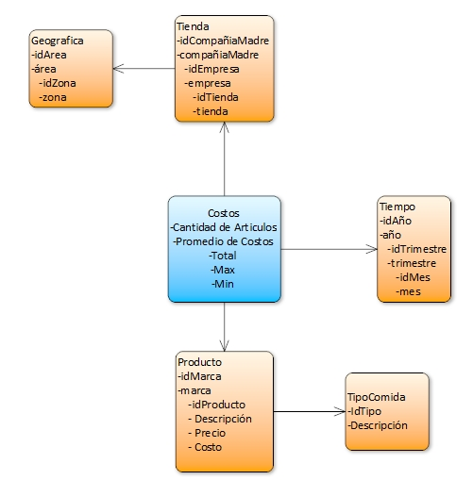

Ilustración - Costos

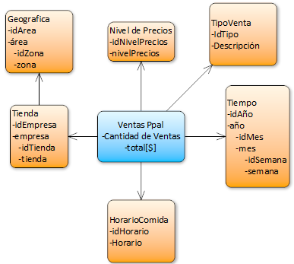

Ilustración - Ventas

### Solución Propuesta (Vista de la herramienta – OLAP DSV)

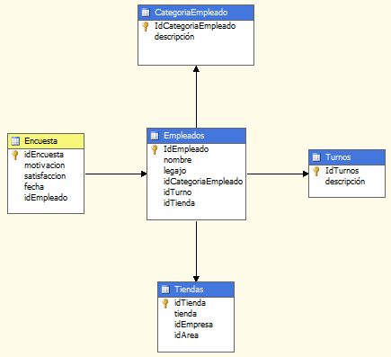

Ilustración - Encuestas

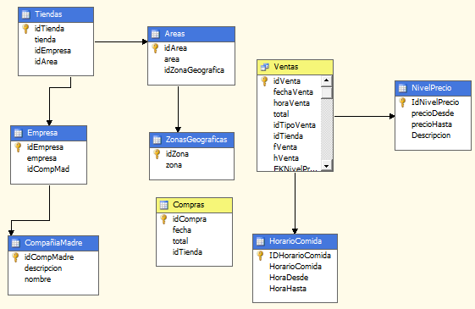

Ilustración - Ingresos vs. Egresos

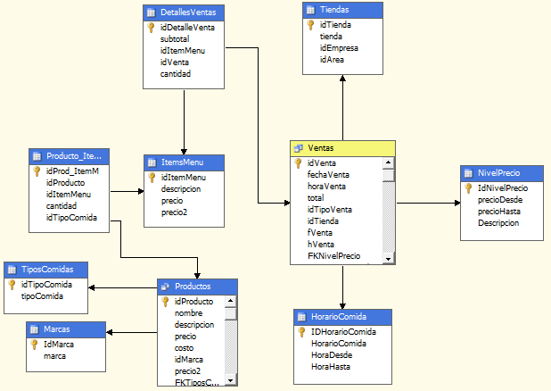

Ilustración - Ventas Productos

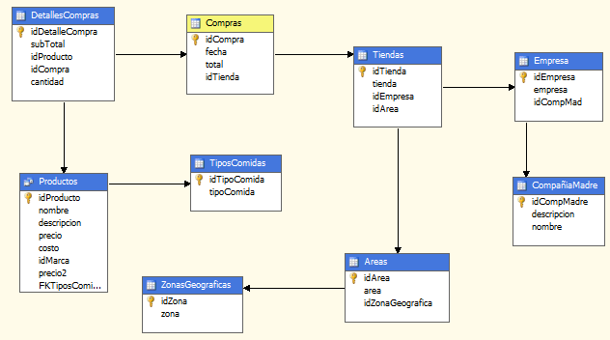

Ilustración - Compras

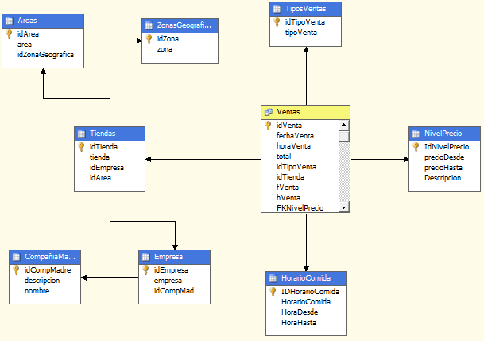

Ilustración - Ventas

### Esquema

Como puede observarse en los diagramas de la sección anterior, se ha optado por un esquema de Datawarehouse del tipo **Copo de Nieve**.

La implementación de este tipo de esquema fue posible debido al tamaño del modelo y datos en cuestión. Al no ser un volumen grande de datos, la performance de este tipo de esquema es aceptable.

### Dimensiones

Las dimensiones definidas son:

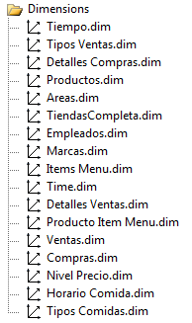

Ilustración - Dimensiones

## Herramientas Utilizadas

|  |  |
| --- | --- |
| Herramienta | Propósito |
| RAD Studio Delphi 2007 | Con este IDE se realizó una aplicación para generar los datos aleatorios sobre una Base de Datos en Microsoft Access. |
| Microsoft Access 2010 | Utilizado como motor de base de datos genérico. Se optó por este motor ya que la mayoría de los motores de base de datos del mercado permiten importar/exportar desde/hacia Access. |
| Microsoft SQL Server Migration Assistant for Access v4.2 | Para migrar una base de datos Access a SQL Server |
| Microsoft SQL Server 2008 R2 Developers Edition:   * Analysis Services * SQL Server Business Intelligence Development Studio * SQL Server Management Studio | Creación de cubos, índices y reportes. |

## Proceso de ETL (Extracción, Transformación y Carga)

ETL es el proceso que organiza el flujo de los datos entre diferentes sistemas en una organización y aporta los métodos y herramientas necesarias para mover datos desde múltiples fuentes a un *almacén* de datos, reformatearlos, limpiarlos y cargarlos en otra base de datos.



Para este caso en particular, se crearon datos aleatorios en una BD Relacional en Microsoft Access utilizando una aplicación desarrollada en Delphi 2007, y luego se migraron a SQL Server, para poder crear los cubos utilizando Analysis Services.



### Generación de Datos

El código para generar los datos puede verse en el Anexo Adjunto al final del presente informe. En el mismo se muestran las funciones y porciones de código más representativas del generador. (Nota: El generador no tiene interfaz gráfica)

### Almacén Intermedio

El diseño de la Base de Datos intermedia, realizado en Access, puede apreciarse en la figura siguiente:

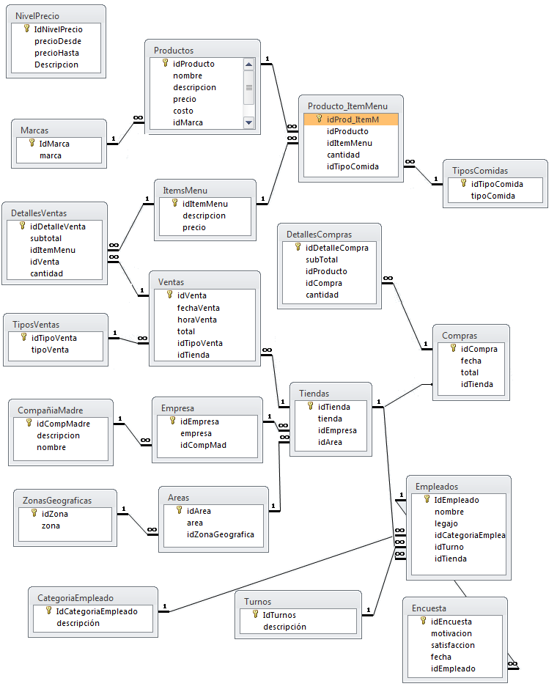

### Migración de Datos a SQL Server

Para este paso, utilizaremos la herramienta Microsoft SQL Server Migration Assistant for Access v4.2, que permite migrar la base de datos relacional de Access a SQL server.

Primero, abrimos el programa, y automáticamente nos abrirá un asistente como se muestra a continuación.

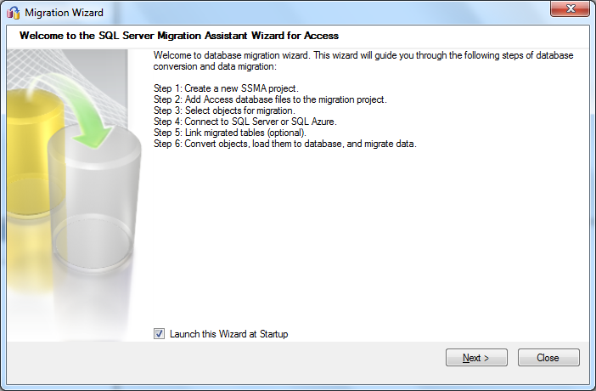

Hacemos clic en *“Next”*, y configuramos el nombre y ubicación del proyecto de migración. En nuestro caso, el proyecto se llama “MigracionSG2”. Elegimos SQL server como destino, y hacemos clic en *“Next”*.

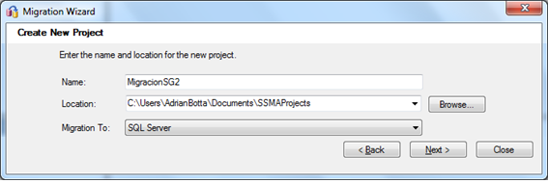

A continuación, debemos seleccionar el origen de los datos. Para ello, vamos a “*Add Databases”,* y elegimos labase de datos de Access creada anteriormente.

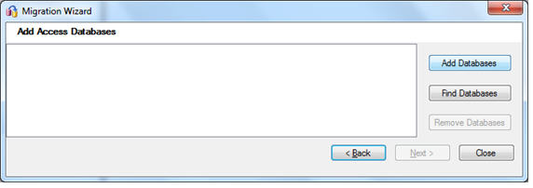

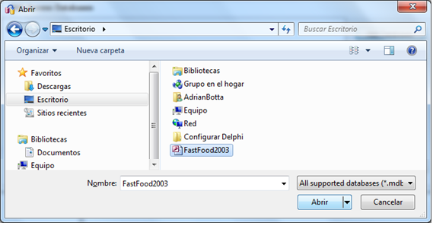

Luego, debemos seleccionar qué tablas y datos migrar. En este caso, seleccionamos todo y hacemos clic en *“Next”.*

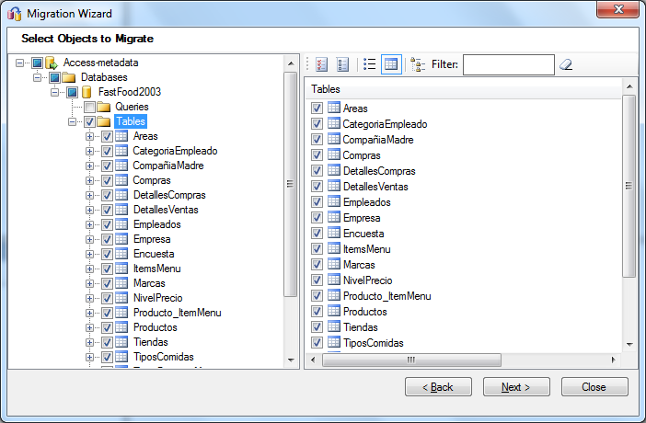

Posteriormente, configuramos el destino. En este caso, una Base de datos en red, en el servidor “notebook”. Una vez ingresada la Base de Datos de destino y las credenciales de acceso, hacemos clic en *“Next”.*

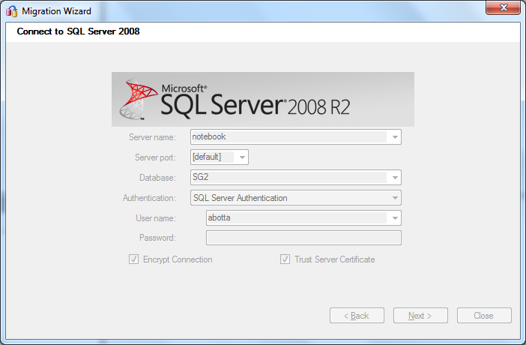

Finalmente, luego de esperar unos momentos, la Base de Datos es migrada a SQL Server.

### Creación de la vista

Para esto, se utilizará la herramienta “SQL Server Business Intelligence Development Studio” (BIDS).

Primero, abrimos BIDS, y vamos a **File 🡪New 🡪 Project**

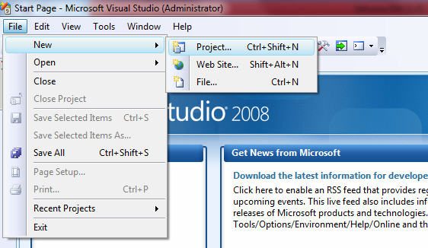

Y elegimos un proyecto de “Analysis Services”, llamado “Springwood2011”. Hacemos clic en “OK” para confirmar.

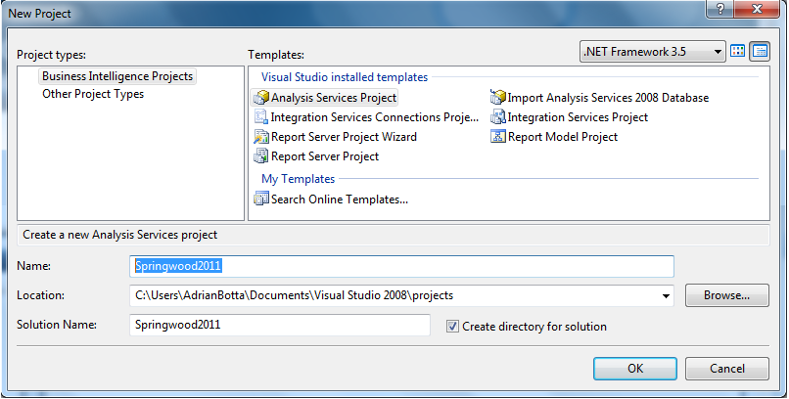

En el panel “Solution Explorer”, hacemos clic derecho sobre “Data Sources”, y luego en “New Data Source…”.

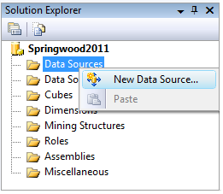

A continuación, se presentará un asistente como el siguiente.

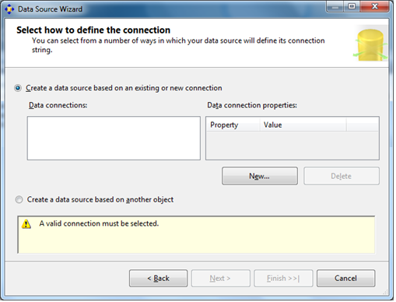

Hacemos clic en “New” para agregar una conexión.

Configuramos el nombre del servidor y las credenciales, como lo hicimos en el paso anterior. Luego, hacemos clic en “OK”.

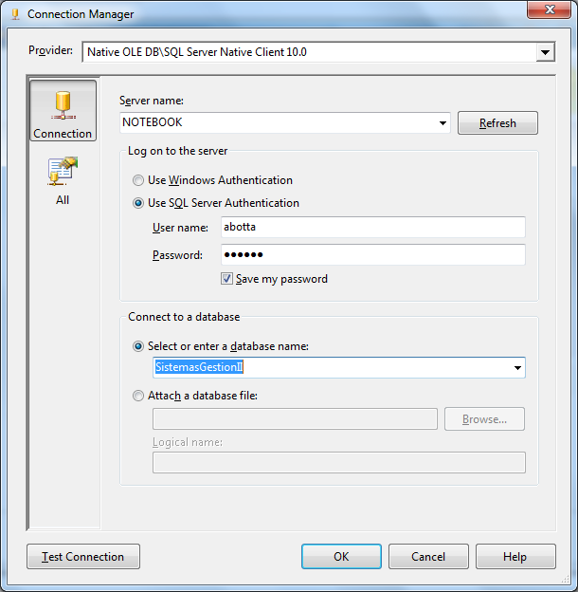

Se mostrará una pantalla como la siguiente. Hacemos clic en “Next”.

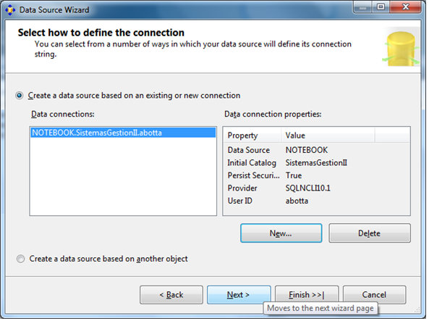

En la siguiente pantalla, heredamos las credenciales de seguridad, y hacemos clic en “Next”.

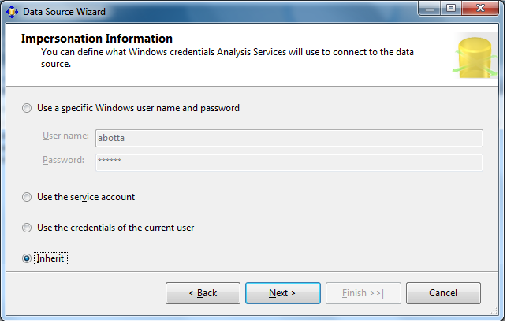

Finalmente, nombramos el DataSource como “Sistemas Gestion II” y hacemos clic en “Finish”.

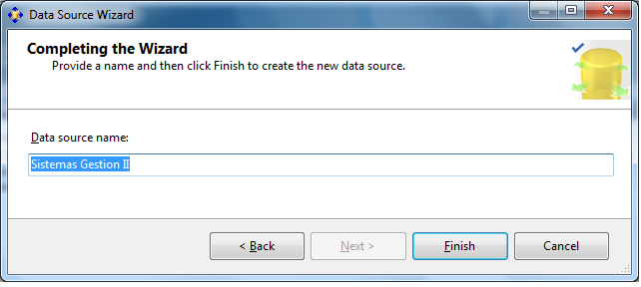

Podemos ver que ahora, en el panel “Solution Explorer” figura nuestro Data Source.

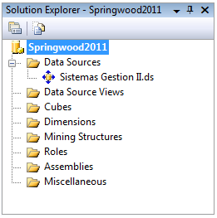

Posteriormente, en “Solution Explorer”, hacemos clic derecho sobre “Data Source Views” y luego en “New Data Source View…” como indica la figura.

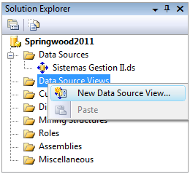

Se abrirá un Wizard, que deberemos seguir.

Seleccionamos el Datasource creado anteriormente, y hacemos clic en “Next”.

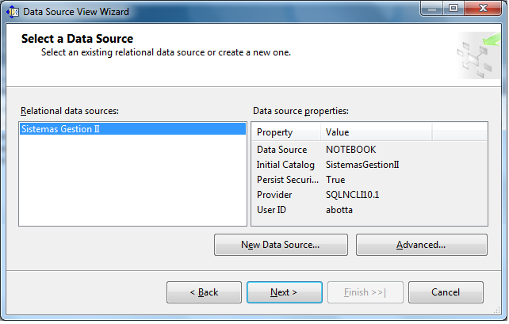

Seleccionamos todas las tablas con el botón “>>”, y hacemos clic en “Next”.

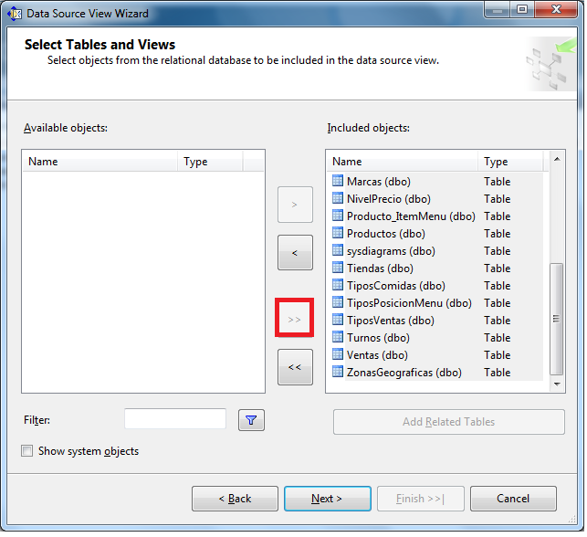

Finalmente, hacemos clic en “*Finish*”, y ya tenemos creada la vista.

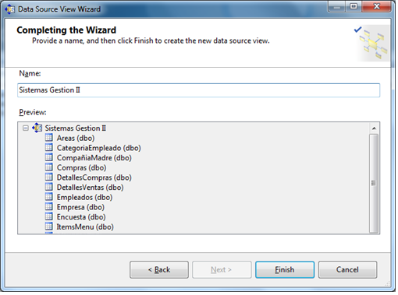

En la pantalla principal aparecerá un diagrama similar al de la base de datos relacional.

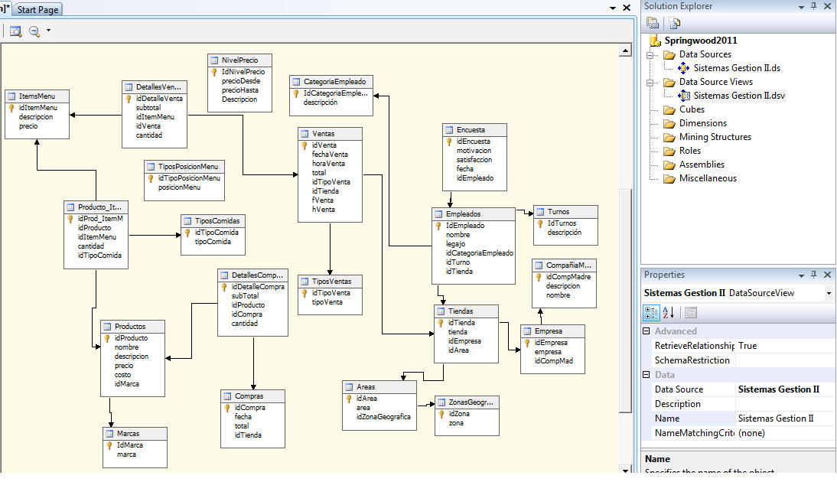

## Creación de Cubos

A fin de ejemplificar el proceso de creación de cubos, utilizaremos el cubo las de “Encuestas” mencionado en el enunciado.

Para crear un cubo, en el “Solution Explorer”, hacemos clic derecho sobre “Cubes” y luego en “New Cube…”.

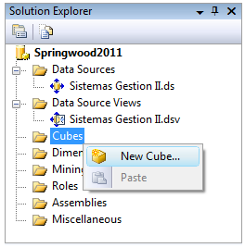

En el asistente para crear cubos, hacemos clic en la primera opción (Usar tablas existentes) y luego en “Next”

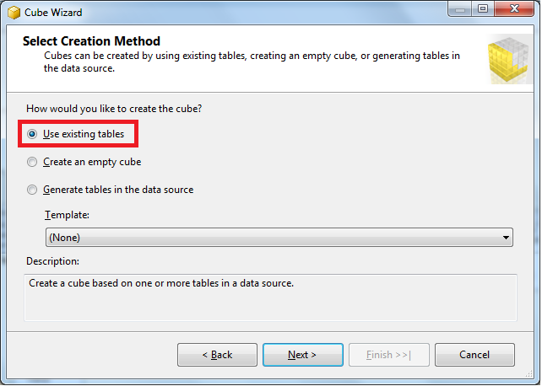Seleccionamos las tablas a utilizar. En este caso, “Encuesta”.

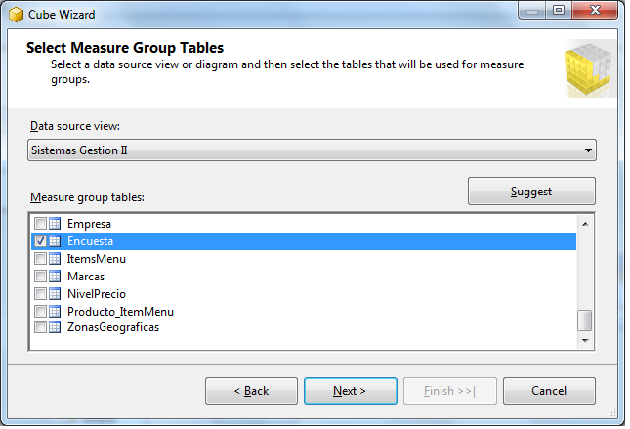

Seleccionamos las medidas que necesitemos. En este caso, seleccionamos todas. Luego se pueden agregar nuevas medidas.

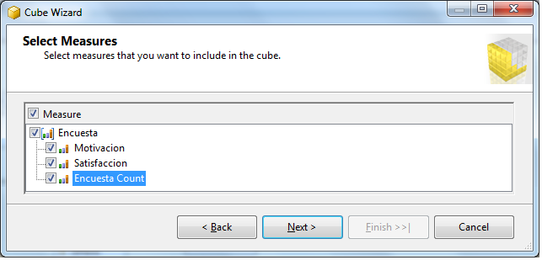A continuación se mostrarán todas las tablas relacionadas con la encuesta. Seleccionamos las que deseemos para que se conviertan en dimensiones, y hacemos clic en “Next”. En este caso, no seleccionamos ninguna.

Finalmente, ingresamos el nombre del cubo. En este caso, “HechoEncuesta”, y hacemos clic en finish. Podemos ver el cubo creado en el “Solution Explorer”. En la pantalla central, podemos ver las tablas relacionadas.

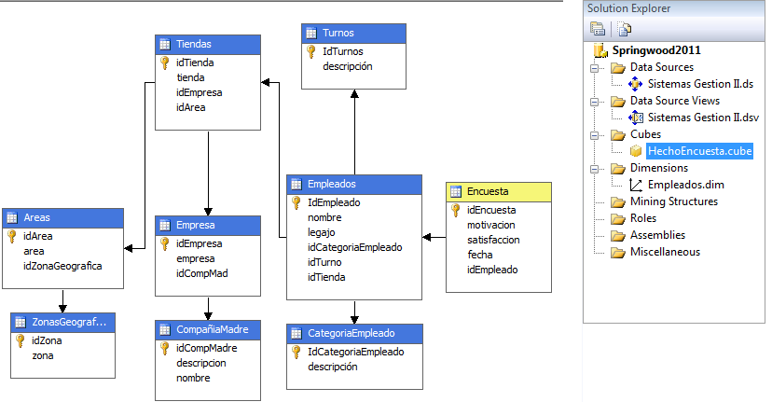

## Creación de Dimensiones

Para esto, vamos a “Solution Explorer”, botón derecho sobre “Dimensions”, “New Dimension”.

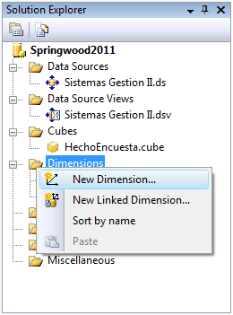

Primero, vamos a crear la **dimensión** **Tiempo.** Paraello, elegimos “Generate a time table on the server”, y hacemos Clic en “Next”

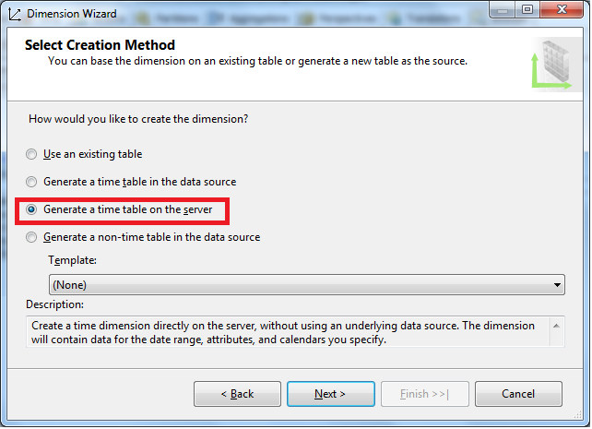

Seleccionamos las fechas de inicio, fin, y los periodos de tiempos deseados y hacemos clic en “Next”.

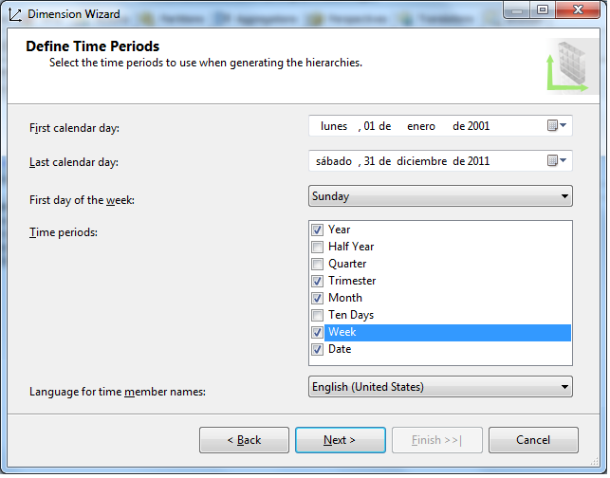

Seguimos colocando “Next” hasta que aparezca un campo para ingresar el nombre de la dimensión, y le colocamos “TiempoE”

Posteriormente, en el panel “Dimensions”, sobre nuestro cubo, hacemos clic derecho, y agregamos la dimensión recién Creada.

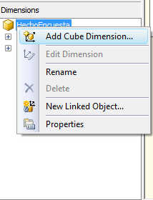

Ahora, crearemos la **Dimensión Empleado.** Para ello, en el “Solution Explorer”, hacemos clic con el botón derecho sobre “Dimensions”, y luego “New Dimension”.

Ahora, a diferencia de con la dimensión tiempo, elegimos “Use an existing table” y hacemos clic en Next.

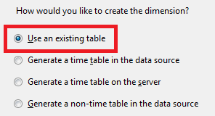

Elegimos el Data Source del cual leer información, la tabla a partir de la cual crear la dimensión, y el ID. En este caso, la tabla empleados con su ID, y hacemos clic en “Next”.

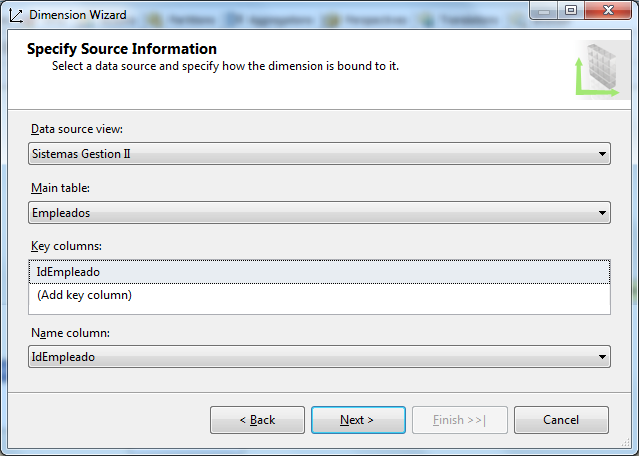

A continuación podremos elegir cuáles de las tablas relacionadas con empleados deseamos tener para hacer drill-down/roll-up. En este caso, seleccionamos todas.

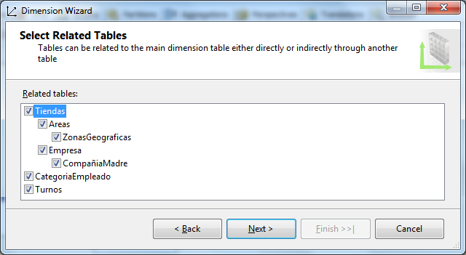

Luego, debemos seleccionar los atributos que deseamos. Por defecto, se muestran los ID’s. Sin embargo, el ser humano no comprende fácilmente los ID’s, por lo que vamos a agregar las descripciones/nombres de cada una de las tablas relacionadas.

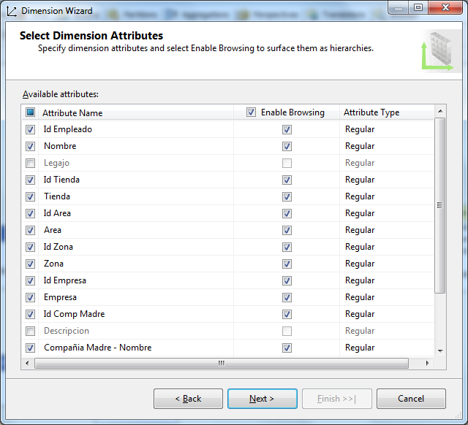

Finalmente, ingresamos el nombre de la Dimensión (empleados) y hacemos clic en Finish.

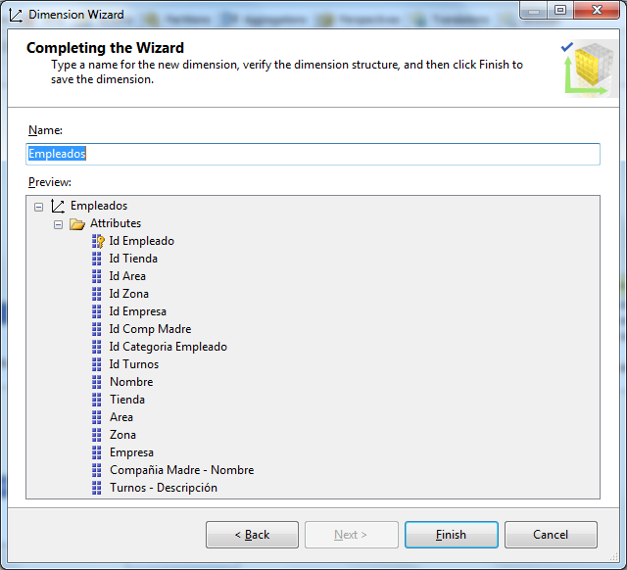

Al igual que con la dimensión Tiempo, agregamos la dimensión Empleados al Cubo

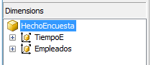

Dentro de la exploración del cubo, ingresamos a la solapa “Dimension Usage” y configuramos los ID’s de las dimensiones como sigue:

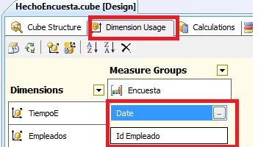

## Creación de Medidas

Luego de crear un cubo y sus dimensiones, podemos agregar medidas (measures) al hecho.

Para este caso, vamos a agregar el **promedio de** **satisfacción y de motivación.** Vamos a la solapa “Cube Structure”, nos posicionamos sobre encuesta y hacemos clic derecho, “New Measure”.

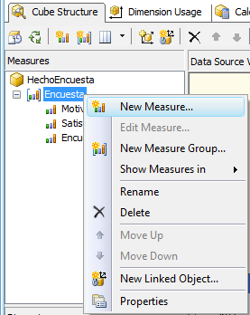

Elegimos en “Usage” 🡪 “Average over time” (Promedio), la tabla de Origen, y la columna de origen. Para este caso, elegimos motivación de la taba Encuesta, y hacemos clic en OK.

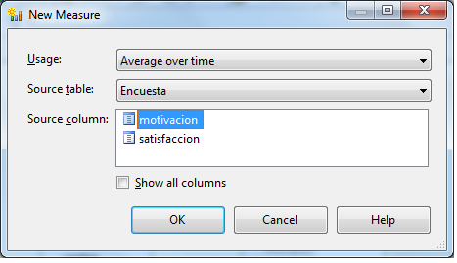

Ya tenemos una medida creada, ahora hacemos lo mismo para satisfacción.

Finalmente, Procesamos el cubo que hemos creado, desde el Menú “Cube” 🡪 “Process”.

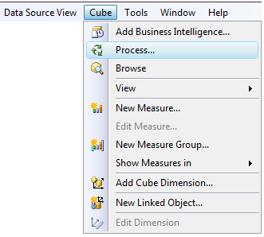

## Navegación del Cubo

Una vez procesado el cubo, éste se puede navegar desde la solapa “Browser”.

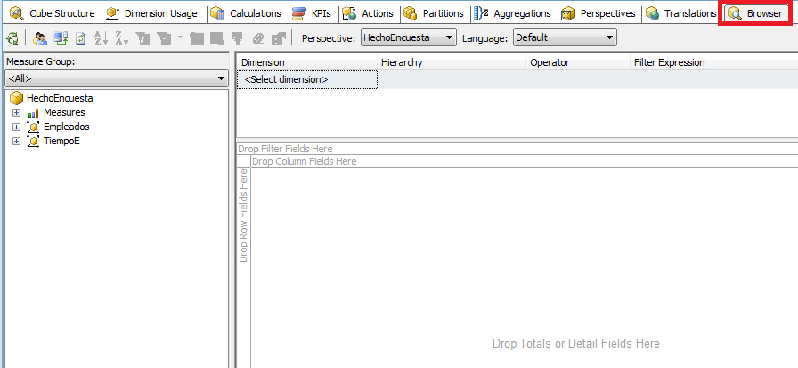

Para navegar el cubo, debemos arrastrar:

* Al centro de la pantalla (*Drop Total sor Detail Fields Here*), las medidas (*measures*) que se encuentran en el panel de la izquierda bajo el hecho
* En las Columnas, las Dimensiones que NO queremos desagregar
* En las Filas, las dimensiones que queremos desagregar

Por ejemplo

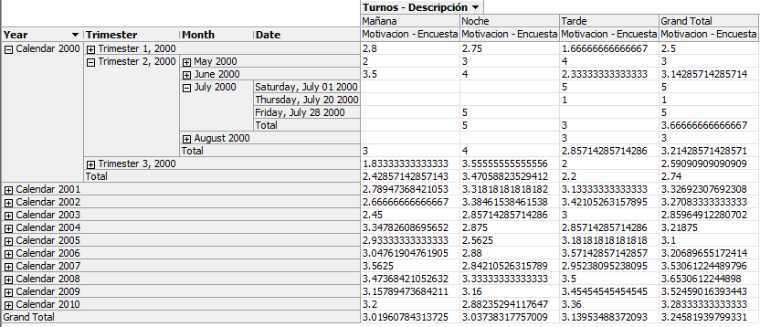

## Presentación al Usuario final

Finalmente se diseño una capa da presentación de manera de poder mostrar al usuario final todos los informes y la información que desea desde las distintas perspectivas que fueron planteadas.

Para esto se realizó un archivo de Excel el cual fue conectado a la solución desarrollada en Analisys Services y donde se extrae la información de este DataWarehouse. Aquí podemos ver la información de los cubos que también es posible ver a través del explorador de la herramienta BIDS pero esta opción es más amigable y permite realizar los filtros y cambios de dimensiones con mayor facilidad para el usuario final.

### Análisis de las ventas

En un principio mostraremos ejemplos de la información que es posible ver de los cubos que involucran a las ventas desde las distintas dimensiones de análisis.

En la figura que se muestra a continuación es posible ver un ejemplo de la información del total de Ventas por Tienda y área de la compañía

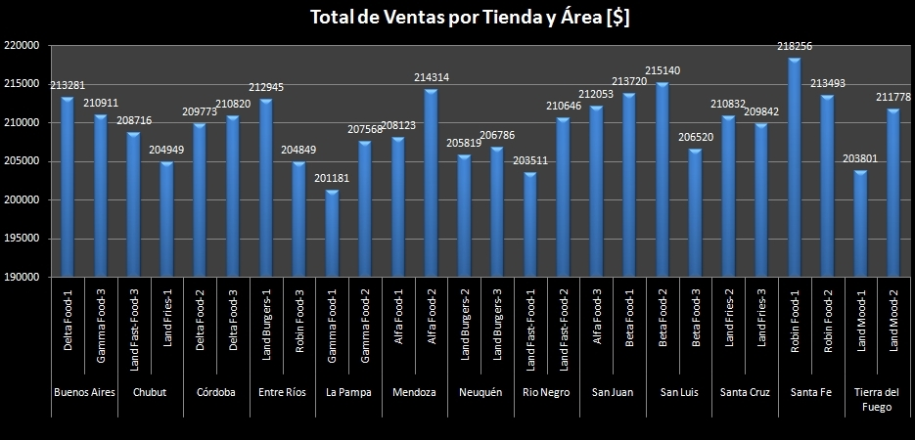

Ilustración – Ventas por tienda y area [$]

También presentamos un ejemplo de un reporte en forma de gráfico de torta de las ventas analizadas con la dimensión “Tipo de ventas” donde se distinguen claramente la cantidad vendida según el tipo de venta (Gravadas y No Gravadas)

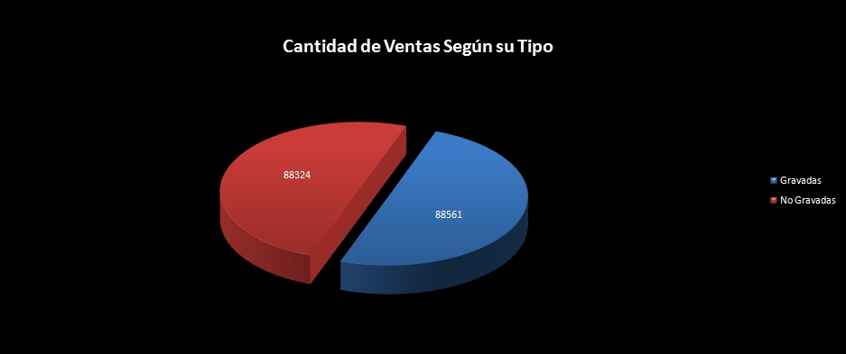

Ilustración – Ventas por tipo de ventas

También se presenta un análisis de los datos desde la dimensión tiempo en monto vendido en pesos y en cantidad vendida (Ilustraciones 14 y 15 resp.)

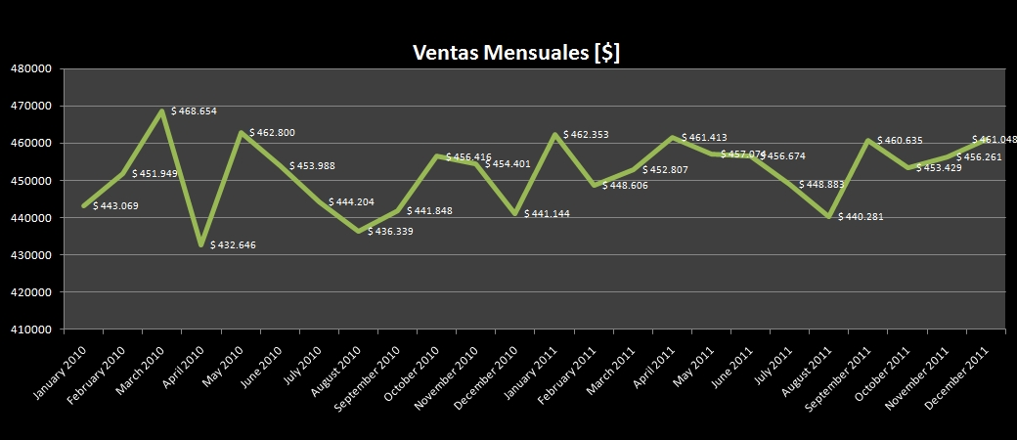

Ilustración – Ventas mensuales [$]

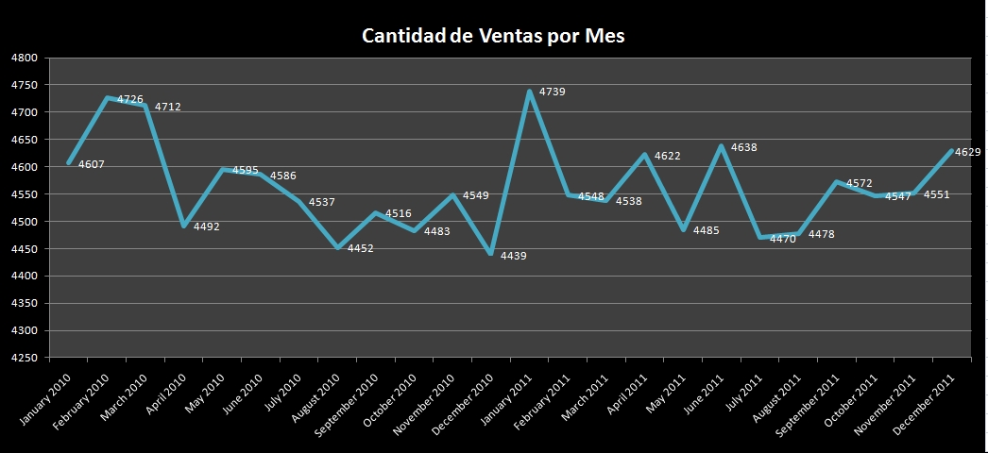

Ilustración – Cantidad vendida mensual

Es posible analizar el total de ventas en la dimensión producto, es decir por “Item de Menu”

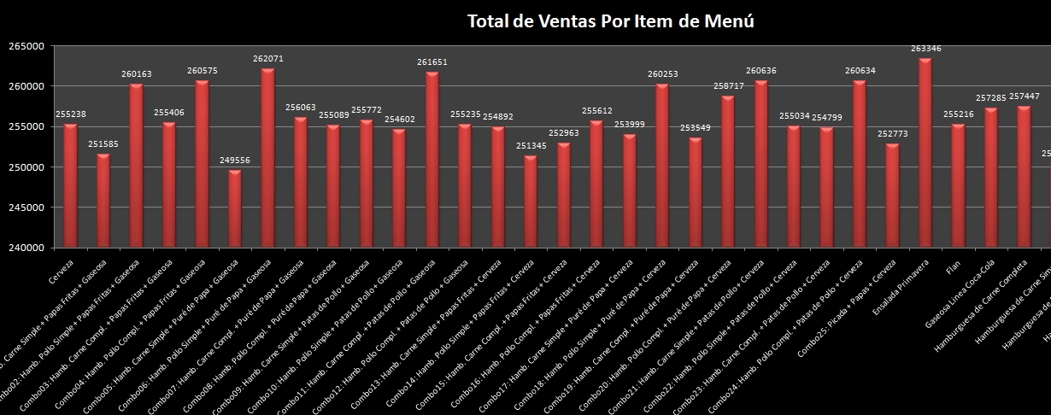

Ilustración – Ventas por Item de Menu

Y de esta misma consulta se puede obtener un ranking Top 10 de las ventas por “Item de Menu”

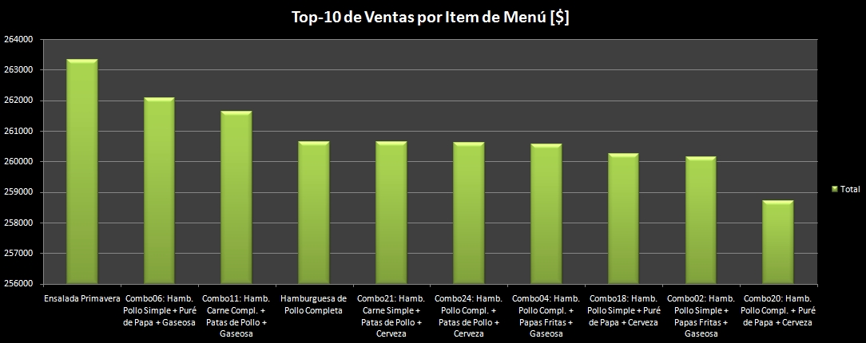

Ilustración – Top 10 ventas por Item de Menu

Podemos ver en la siguiente figura un ejemplo de un reporte que muestra el incremento de los precios de los productos para los periodos de análisis:

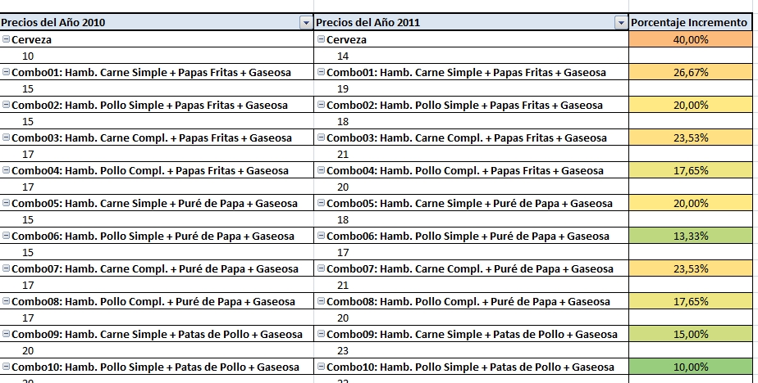

Ilustración – Evolución temporal de precios

También podemos observar en un indicador graficado en forma de gráfico de torta las ventas correspondientes analizando a través de la dimensión de “Compañía Madre”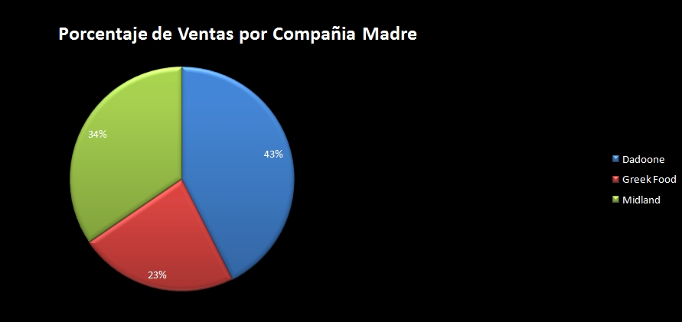

Ilustración – Ventas por compañía madre

### Análisis de las compras

De los cubos de compras se utilizo la información para presentar reportes variados que ayuden a los gerentes o usuarios destinatarios de los mismos a tomar decisiones estratégicas con la mayor cantidad de información relevante posible.

En un primer ejemplo podemos ver el monto de compras realizadas por tienda y área en pesos

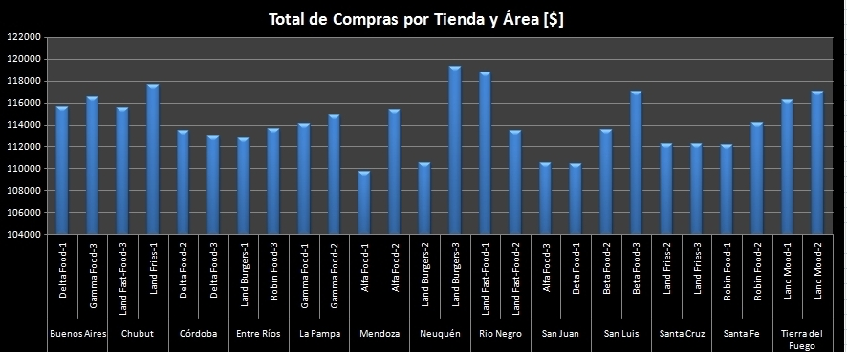

Ilustración – Compras por tienda y área [$]

También en este va a ser posible para los usuarios hacer el análisis de la evolución de las compras en pesos a través de la dimensión tiempo

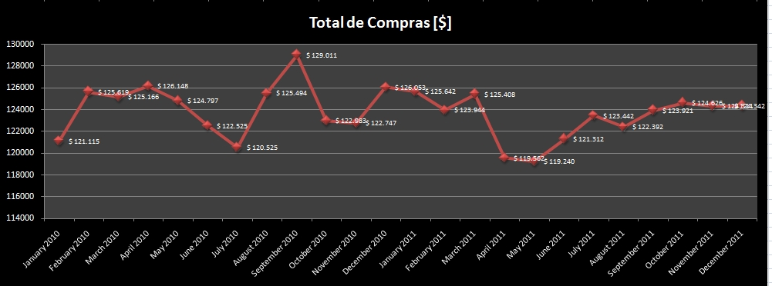

Ilustración – Evolución temporal de las compras [$]

### Ventas VS Compras

Puede ser necesario para el usuario visualizar las compras realizadas a través del tiempo, comparadas con las ventas para poder observar a simple vista por ejemplo si la situación de la empresa es favorable en caso de que las ventas sean mayores que las compras.

En la Ilustración 22 vemos la evolución mensual de este indicador

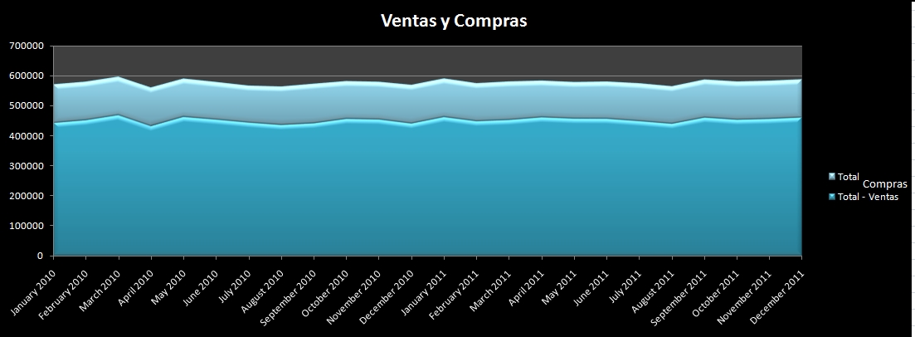

Ilustración – Evolución temporal de ventas vs compras

También podemos analizar este índice comparado solamente con el periodo (año) anterior de ejercicio en la perspectiva de un grafico de barras como se ve en la ilustración a continuación.

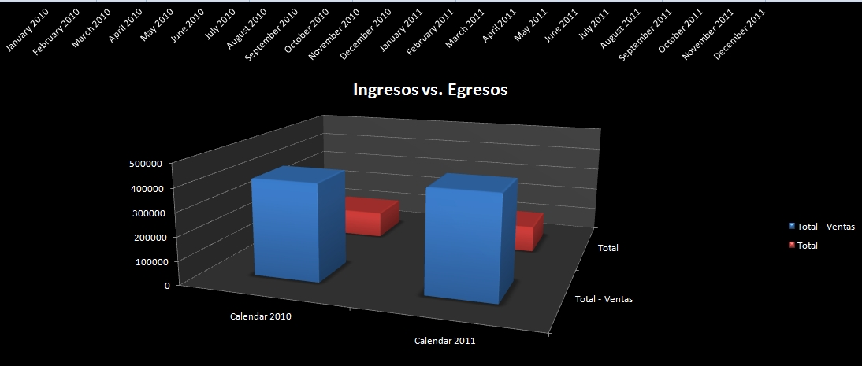

Ilustración – Ventas Vs Compras 2010-2011

Gracias a este análisis también podemos obtener los indicadores de rentabilidad [%] con respecto al periodo anterior y la rentabilidad [$] en el periodo en curso (2011)

### Encuestas de Motivación

Fue necesario también realizar un análisis motivacional de los empleados por lo que es posible visualizar estos datos desde distintas dimensiones.

Mostraremos un ejemplo a continuación del análisis de la evolución en el tiempo de la satisfacción y la motivación a partir del año desde el que se tiene información en la empresa

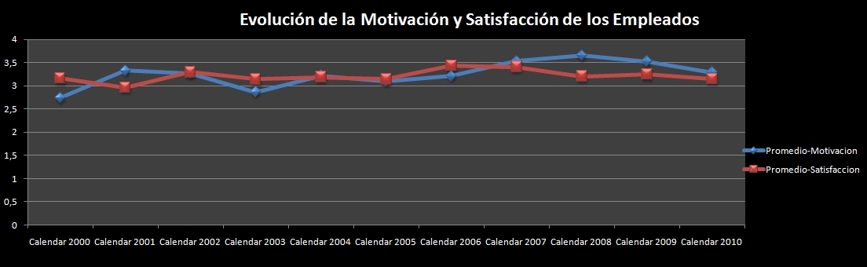

Ilustración – Evolución de motivación y satisfacción

También fue planteado como requisito de la empresa poder analizar estos hechos desde las dimensiones de las empresas y de las tiendas por lo que es posible visualizar esta información en un reporte como el que se ejemplifica a continuación

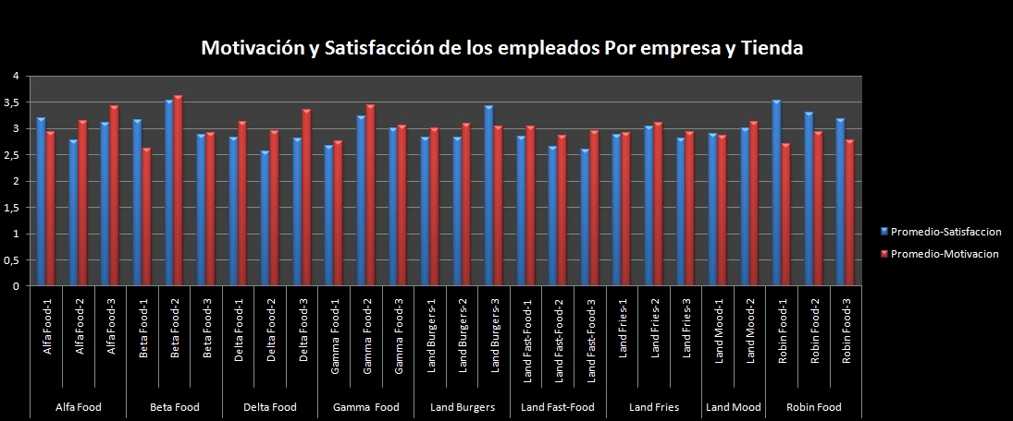

Ilustración – Motivación y satisfacción por empresa y tienda

Otro análisis que se muestra en esta área temática es el promedio por zona de la motivación y la satisfacción

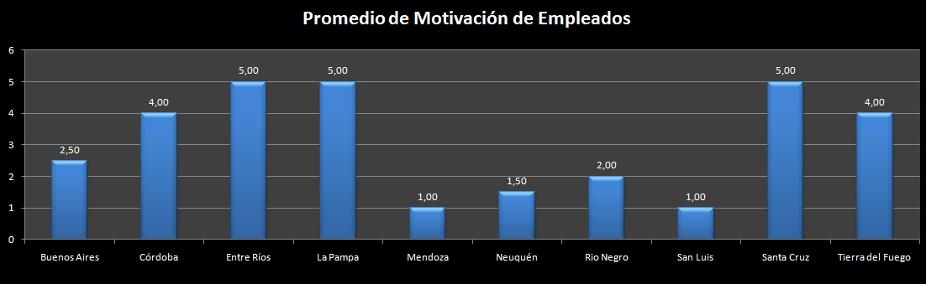

Ilustración – Motivación promedio por zona

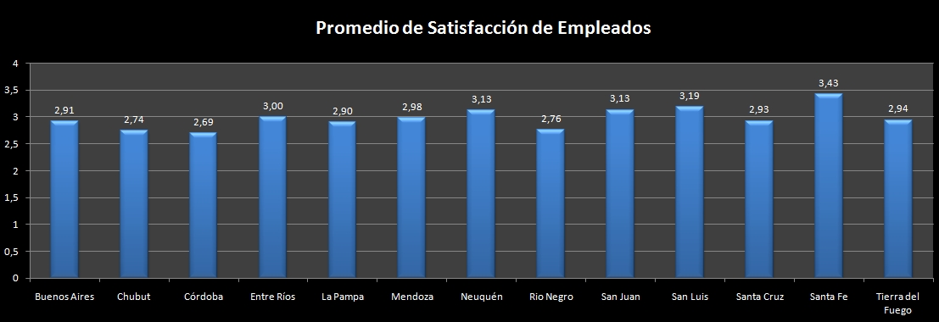

Ilustración – Satisfacción promedio por zona

De estas medidas se pueden obtener índices de Satisfacción y Motivación general y mostrarlos en forma de semáforo o tacómetro.ANEXO

## Código de la Generación de Datos

1. **const**
2. Apellidos: **array**[1..70] **of** **string** = (
3. 'Rodríguez','Gómez','Fernández','López','Díaz','Martínez','Pérez','García','Sánchez','Romero',
4. 'Sosa','Álvarez','Torres','Ruiz','Ramírez','Flores','Acosta','Benítez','Medina','Suárez',
5. 'Herrera','Aguirre','Pereyra','Gutiérrez','Giménez','Molina','Silva','Castro','Rojas','Ortíz',
6. 'Núñez','Luna','Juárez','Cabrera','Ríos','Ferreyra','Godoy','Morales','Domínguez','Moreno',
7. 'Peralta','Vega','Carrizo','Quiroga','Castillo','Ledesma','Muñoz','Ojeda','Ponce','Vera',
8. 'Vázquez','Villalba','Cardozo','Navarro','Ramos','Arias','Coronel','Córdoba','Figueroa','Correa',
9. 'Cáceres','Vargas','Maldonado','Mansilla','Farías','Rivero','Paz','Miranda','Roldán','Lucero');
11. Nombres: **array**[1..70] **of** **string** = (
12. 'Santiago','Sebastián','Diego','Nicolás','Samuel','Alejandro','Daniel','Mateo','Ángel','Matías',
13. 'Gabriel','Tomás','David','Emiliano','Andrés','Joaquín','Carlos','Alexander','Adrián','Lucas',
14. 'Benjamín','Leonardo','Rodrigo','Felipe','Francisco','Pablo','Martín','Fernando','Isaac','Manuel',
15. 'Juan Pablo','Emmanuel','Emilio','Vicente','Eduardo','Juan','Javier','Jorge','Aaron','José',
16. 'Erick','Luis','Cristian','Ignacio','Christopher','Jesús','Kevin','Juan José','Agustín','Juan David',
17. 'Simón','Joshua','Maximiliano','Miguel Ángel','Juan Sebastián','Bruno','Iván','Gael','Miguel','Thiago',
18. 'Jerónimo','Hugo','Ricardo','Antonio','Ian','Anthony','Pedro','Rafael','Jonathan','Esteban');
19. Categoria: **array**[1..7] **of** **integer** = (1,2,3,2,3,2,3) ;
21. Marca: **array** [1..50] **of** **string**=(
22. 'AppleCrings','Arnott','ArnottTimTam','Ben&Jerry','Bisc&Mars','BlueRiband',
23. 'Bob','Brannigans','Bugles','BurtonMaryland','Specials','Burtons','Cadbury',
24. 'Calypso','Cheeselets','CheesyToolBag','Cremosa','Discos','Disney','Domino',
25. 'DoubleTake','EskimoPie','FarmerBrown','Fish','Fishfingers','FlaminHotWotsits',
26. 'FootballCrazy','FoxBiscuits','Frazzles','Gold','GoldenWonder','GoodCrunchy',
27. 'Griddles','HobNob','HorrorBags','HulaHoops','Humdinger','JaffaCake','JuicyDropPop',
28. 'Kinder','Kins','KitKat','Kits','KPNuts','Kracks','LayStax','LemonCheesecakeKitKat',
29. 'Loacker','LyonsMaid','Magnum');
31. ---COMPRAS----------------
33. forIdCompra:=1;
35. **for** forIdTienda:=1 **to** 26  **do**   *// 26 tiendas*
36. **begin**
37. **for** forFechaCompraAño:=2010 **to** 2011  **do**   *// del 2010 a 2011*
38. **for** forFechaCompraMes:=1 **to** 12 **do**   *// Enero a Diciembre*
39. **begin**
40. totalCompra:= 0;
41. *// Siempre se compra el día 1*
42. fechaCompra := StrToDate(''+inttostr(forFechaCompraMes)+'/01/'+inttostr(forFechaCompraAño));
44. **with** ADOQuery_Compras **do**
45. **begin**
46. Close;
47. Parameters.ParamByName('idCompra').Value:= forIdCompra;
48. Parameters.ParamByName('fecha').Value:= fechaCompra;
49. Parameters.ParamByName('total').Value:= 0; *// Despues hacemos Update...*
50. Parameters.ParamByName('idTienda').Value:= forIdTienda;
51. ExecSQL;
52. **end**;
54. *// Detalles de la Compra, 1 PARA CADA PRODUCTO*
55. **for** forIDproducto:=1 **to** 17 **do**
56. **begin**
58. **with** ADOQuery_DetallesCompras **do**
59. **begin**
60. Close;
61. Parameters.ParamByName('idCompra').Value:= forIdCompra;
62. Parameters.ParamByName('idProducto').Value:= forIDproducto;
64. **if** forIDproducto<=8 **then**  *// 540 al mes*
65. cantidadD:= random(400)+300
66. **else**
67. cantidadD:= random(200)+100;


71. *////////////////////////////////////////////////////////ACA CUANTOS====???*
72. Parameters.ParamByName('cantidad').Value:= cantidadD;
74. *//Busco el costo en la tabla Productos*
75. ADOTable_Productos.Locate('idProducto',forIDproducto,[]);
76. costo:= ADOTable_Productos.FieldByName('costo').AsFloat;
78. subtotal:= costo*cantidadD;
80. Parameters.ParamByName('subtotal').Value:= FormatFloat('0.00', subtotal);
82. ExecSQL;
83. **end**;
85. totalCompra:= totalCompra + costo * CantidadD;
86. **end**;
88. **with** ADOQuery_UpdateCompras **do**
89. **begin**
90. Close;
91. Parameters.ParamByName('total').Value:= totalCompra;
92. Parameters.ParamByName('idCompra').Value:= forIdCompra;
93. ExecSQL;
94. **end**;
96. inc (forIdCompra);
98. BarraProgresoFechas.Progress:= BarraProgresoFechas.Progress+1;
100. **end**; *// end For Fechas*
101. **end**; *// end for IDtienda*


105. --------------VENTAS---------------------
107. inicialForIDVentas:= 1;
108. randomize;
109. ADOConnection1.Connected:= **true**;
110. ADOTable_ItemsMenu.Active:= **true**;

113. **for** forIdTienda:=1 **to** 26  **do**   *// 26 tiendas*
114. **begin**
115. **for** forFechaVentaAño:=2010 **to** 2011  **do**   *// del 2010 a 2011*
116. **for** forFechaVentaMes:=1 **to** 12 **do**   *// Enero a Diciembre*
117. **for** forFechaVentaDia:=1 **to** 28 **do**     *// Días 1 a 28*
118. **begin**
119. **if** (forFechaVentaDia **mod** 6=0) **or** (forFechaVentaDia **mod** 7=0) **then** *//fin de semana + ventas*
120. RNDCantVentasDia:= random(30)+1
121. **else**
122. RNDCantVentasDia:= random(15)+1;
124. **for** forIdVenta := inicialForIDVentas **to** (inicialForIDVentas+RNDCantVentasDia-1) **do** *// Uno por cada venta diaria*
125. **begin**
127. totalVenta:= 0;
128. fechaVenta := StrToDate(inttostr(forFechaVentaMes)+'/'+inttostr(forFechaVentaDia)+'/'+inttostr
130. (forFechaVentaAño));
132. *//Calculo de la hora*
133. **if** random(100)>30 **then**
134. **begin**
135. *// 70% de probabilidades de que sea al mediodia o noche*
136. **if** random(100)>50 **then**
137. *// Venta al mediodia*
138. horaVenta:= StrToTime(inttostr(random(2)+12)+':'+inttostr(random(50)+10))
139. **else**
140. *// Venta a la noche*
141. horaVenta:= StrToTime(inttostr(random(2)+21)+':'+inttostr(random(50)+10));
142. **end**
143. **else**
144. **begin**
145. *// 30 % de probabilidades que sea a la tarde*
146. horaVenta:= StrToTime(inttostr(random(15)+9)+':'+inttostr(random(50)+10));
147. **end**;

150. **with** ADOQuery_Ventas **do**
151. **begin**
152. Close;
153. Parameters.ParamByName('idVenta').Value:= forIdVenta;
154. Parameters.ParamByName('fechaVenta').Value:= fechaVenta;
155. *// Parameters.ParamByName('horaVenta').Value:= StrToTime(inttostr(random(15)+9)+':'+inttostr(random(50)+10));*
156. Parameters.ParamByName('horaVenta').Value:= horaVenta;
158. Parameters.ParamByName('total').Value:= 0; *// Despues hacemos Update...*
159. Parameters.ParamByName('idTipoVenta').Value:= random(2)+1; *//gravadas o no gravadas*
160. Parameters.ParamByName('idTienda').Value:= forIdTienda;
161. ExecSQL;
162. **end**;

165. RNDCantElementos:= random(3)+1; *// Cantidad de elementos que compra*
167. *// Detalles de la venta*
168. **for** i:=1 **to** RNDCantElementos **do**
169. **begin**
170. **with** ADOQuery_DetallesVentas **do**
171. **begin**
172. Close;
173. Parameters.ParamByName('idVenta').Value:= forIdVenta;
175. IDitemMenu:= random(40)+1;
176. Parameters.ParamByName('idItemMenu').Value:= IDitemMenu;
178. cantidadD:= random(3)+1;
179. Parameters.ParamByName('cantidad').Value:= cantidadD;
181. *//Busco el precio en la tabla ItemsMenu*
182. ADOTable_ItemsMenu.Locate('idItemMenu',IDitemMenu,[]);
183. precio:= ADOTable_ItemsMenu.FieldByName('precio').AsInteger;
185. Parameters.ParamByName('subtotal').Value:= precio*cantidadD;
187. ExecSQL;
188. **end**;
189. totalventa:= totalventa + precio * CantidadD;
190. **end**;
192. **with** ADOQuery_UpdateVentas **do**
193. **begin**
194. Close;
195. Parameters.ParamByName('total').Value:= totalventa;
196. Parameters.ParamByName('idVenta').Value:= forIdVenta;
197. ExecSQL;
198. **end**;


202. **end**;  *// FIN  for forIdVenta := 1 to RNDCantVentasDia do*
204. inicialForIDVentas:= inicialForIDVentas+RNDCantVentasDia;
206. BarraProgresoFechas.Progress:= BarraProgresoFechas.Progress+1;
207. *//  Showmessage('Venta Cargada'); exit;*
208. **end**;
209. BarraProgresoFechas.Progress:= 0;
210. BarraProgresoVentas.Progress:= BarraProgresoVentas.Progress+1;
211. **end**;


215. ----------EMPLEADOS------------------
217. t:= 3+random(5);
218. **for** forTienda:=1 **to** 75 **do**
219. **for** forTurno:=1 **to** 3 **do**
220. **for** forCategoria:=1 **to** t **do**
221. **begin**
223. **with** ADOQuery_Empleados **do**
224. **begin**
225. Close;
226. Parameters.ParamByName('nombre').Value:= Nombres[random(70)+1]+' '+Apellidos[random(70)+1];
227. Parameters.ParamByName('legajo').Value:= random(20000)+1;
228. Parameters.ParamByName('idCategoriaEmpleado').Value:= Categoria[forCategoria];
229. Parameters.ParamByName('idTurno').Value:= forTurno;
230. Parameters.ParamByName('idTienda').Value:= forTienda;
231. ExecSQL;
232. **end**;
234. **end**;

237. --------------ENCUESTA----------------------
238. **for** forEmpleados:=901 **to** 1800 **do**
239. **BEGIN**
241. cant:= random(3)+1;
242. **for** t := 1 **to** cant **do**
243. **begin**
244. **with** ADOQuery_Encuesta **do**
245. **begin**
246. Close;
247. Parameters.ParamByName('motivacion').Value:= random(5)+1;
248. Parameters.ParamByName('satisfaccion').Value:= random(5)+1;
249. Parameters.ParamByName('fecha').Value:=StrToDate(inttostr(random(28)+1)+'/'+inttostr(random(12)+1)+'/'+inttostr
251. (random(11)+2000));
252. Parameters.ParamByName('idEmpleado').Value:= forEmpleados;
253. ExecSQL;
254. **end**;
256. **end**;
257. **END**;